**Modelo Conceitual – DER**

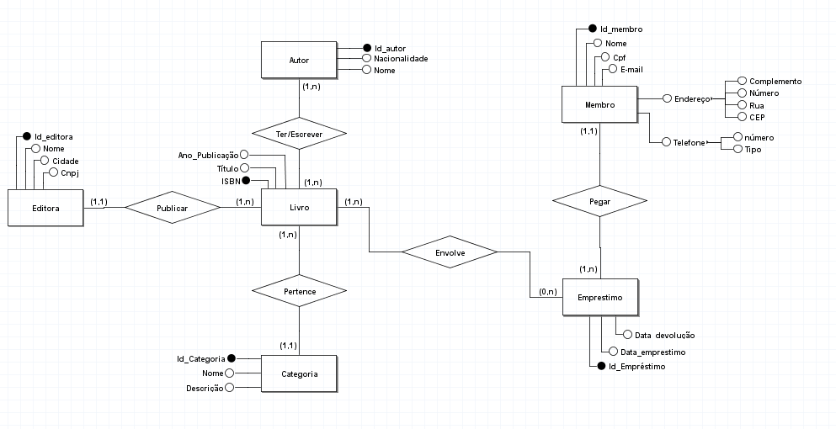

**Modelo Lógico – MER**

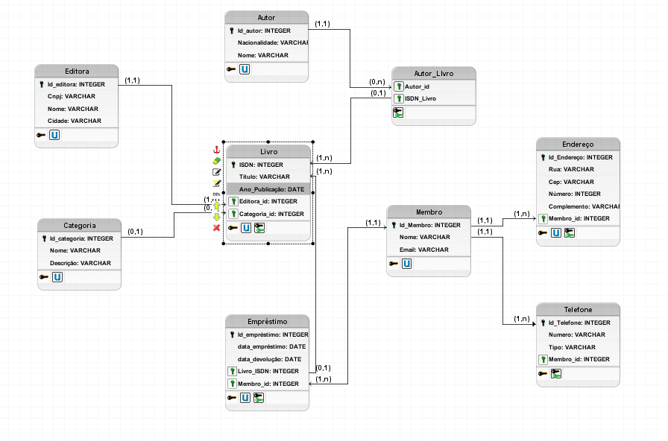

**Códigos para inserir dados na Biblioteca**

#use biblioteca

#Inserir Autores

INSERT INTO Autor(nome, nacionalidade) VALUES ('Andrew Stuart Tanenbaum', 'estadunidense')

INSERT INTO Autor(nome, nacionalidade) VALUES ('Carlos Alberto Heuser', 'brasileiro')

#Inserir Editoras

INSERT INTO Editora(Cnpj, Nome, Cidade) VALUES ('05.706.618/0001-95','Pearson Education', 'São Paulo')

INSERT INTO Editora(Cnpj, Nome, Cidade) VALUES ('01.043.230/0001-09','Bookman', 'Porto Alegre')

#Inserir Categorias

INSERT INTO Categoria(Nome, Descrição) VALUES ('Banco de Dados', 'Ensino do Projeto de Banco de Dados - Conceitual e Lógico')

INSERT INTO Categoria(Nome, Descrição) VALUES ('Sistemas Operacionais', 'Ensino da Disciplina de Sistemas Operacionais')

#Inserir Membro

INSERT INTO Membro(Nome, Email) VALUES ('Patricia Monquero', 'patricia@monquero.dev.br')

INSERT INTO Membro(Nome, Email) VALUES ('Douglas Marcelo Monquero', 'douglas.monquero@monquero.dev.br')

#Inserir Endereço

INSERT INTO Endereco(Rua, Cep, Numero, Complemento, Membro_id) VALUES ('Rua Monsenor Tanaka', '87010-255', 300, 'Bloco 03 - apt 21', 1)

INSERT INTO Endereco(Rua, Cep, Numero, Complemento, Membro_id) VALUES ('Rua dos Ipes', '87020-080', 412, 'Casa', 2)

#Inserir Telefone

INSERT INTO Telefone(Numero, Tipo, Membro_id) VALUES (999013434, 'Celular', 2)

INSERT INTO Telefone(Numero, Tipo, Membro_id) VALUES (30253434, 'Residencial', 2)

INSERT INTO Telefone(Numero, Tipo, Membro_id) VALUES (99823047, 'Celular', 1)

#Inserir Livro

INSERT INTO Livro(ISDN, Titulo, Ano_publicação, Editora_id, Categoria_id) VALUES (00515, 'Sistemas Operacionais Modernos', 2010, 1, 2)

INSERT INTO Livro(ISDN, Titulo, Ano_publicação, Editora_id, Categoria_id) VALUES (00574, 'Projeto de Banco de Dados', 2010, 2, 1)

#Inserir Emprestimo

INSERT INTO Emprestimo(data_emprestimo, data_devolucao, Livro_ISDN, Membro_id) VALUES ('2024-09-22', '2024-10-07', 00515, 1)

INSERT INTO Emprestimo(data_emprestimo, data_devolucao, Livro_ISDN, Membro_id) VALUES ('2024-09-22', '2024-10-07', 00574, 1)

INSERT INTO Emprestimo(data_emprestimo, data_devolucao, Livro_ISDN, Membro_id) VALUES ('2024-08-21', '2024-09-15', 00574, 2)

INSERT INTO Emprestimo(data_emprestimo, data_devolucao, Livro_ISDN, Membro_id) VALUES ('2024-08-21', '2024-09-15', 00515, 2)

#Inserir Autor_Livro

INSERT INTO autor_livro(Autor_id, ISDN_livro) VALUES (1, 515)

INSERT INTO autor_livro(Autor_id, ISDN_livro) VALUES (2, 574)

**Códigos para obter dados do Bando de Dados – Biblioteca**

select livro.Titulo, autor.Nome AS Autor, categoria.Nome AS Categoria, editora.Nome as Editora

FROM livro JOIN autor_livro on ISDN = ISDN_livro

JOIN autor on Autor_id = Id_autor

JOIN editora on Id_editora = Editora_id

JOIN categoria ON Id_categoria = Categoria_id

where autor_livro.Autor_id = 2

**Deletando dados de uma Tabela**

DELETE FROM membro WHERE id_membro = 4